Un bisou | __________ | Une alliance | __________
Un rendez-vous | __________ | Je t’aime | __________
Un cœur | __________ | Un copain | __________
Un mariage | __________ | Une copine | __________
Une lune de miel | __________ | Une carte | __________

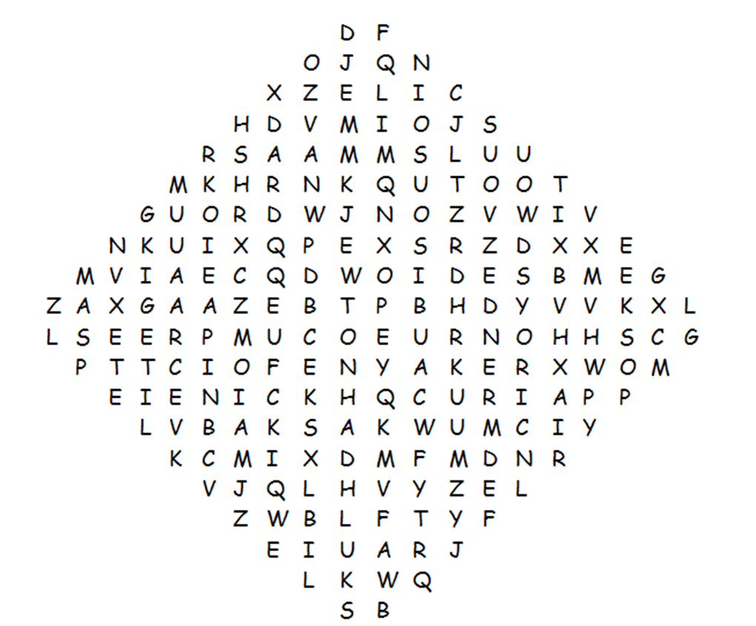
Trouve les mots français dans le losange.

